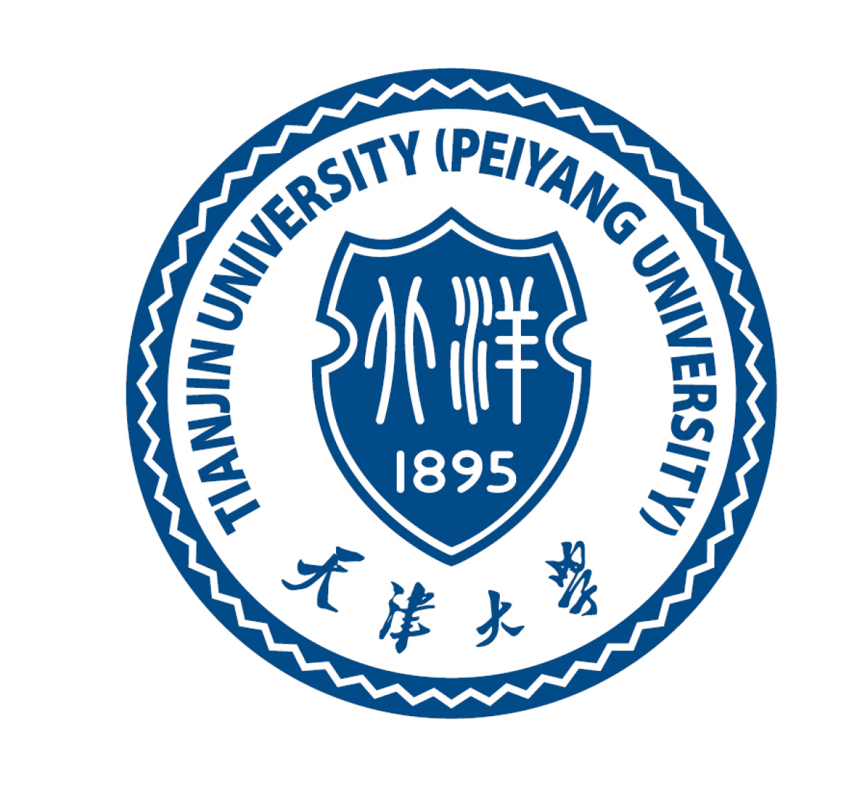

2022年报考天津大学博士学位研究生
（普通招考类）
申
请
材
料
申请人姓名 ：＿＿＿＿＿＿＿＿＿＿
申 请 导 师：＿＿＿＿＿＿＿＿＿＿
申 请 专 业：＿＿＿＿＿＿＿＿＿＿
申 请 学 院：＿＿＿＿＿＿＿＿＿＿

申请材料清单
（请列出所提交材料的名称及所在页码）
申请材料序号及名称 | 页码

说明：
1.此处需把学校招生简章及报考学院招生办法中规定的材料第（2）-（14）项扫描后整合到本Word中（部分内容可直接编辑，见下述说明），上传时请转换为PDF格式（一般Word2007及以后版本可直接另存为转换）。
2.纸质版及相关证书、证件的原件应按照招生简章在现场确认时查验提交。
3.简章中所提“登记表”和“专家推荐书”无需在此整合上传电子版，需要现场确认时携带提交。
4.请严格按照本表格式整合，不要擅自改变本表材料顺序（上述材料清单表格可根据内容适当增删）。
5.请保证上传材料的真实性，如有弄虚作假，一经查实将永久取消报考天津大学博士研究生资格，已被录取者将被取消入学资格。情节严重的报公安机关严肃处理。
（2）申请信（Cover Letter）
说明：无模板，请自行设计，可直接在本页编辑。

（3）个人简历（带近期免冠证件照片）
说明：无模板，请自行设计，可直接在本页编辑。

（4）报考天津大学博士学位研究生研究计划书
说明：研究计划书应含拟致力于研究的科学问题、已有基础、基本思路、研究方法以及预期目标等；可直接根据简章中附件研究计划书模板进行编辑。如报考学院有其他要求的，请参照学院的招生办法撰写。

（5）本人身份证或军人证
说明：证件正反面在一页内，证件应在有效期内。

（6）学历学位证书或在学硕士证明
说明：
（1）提供本、硕阶段的毕业证书和学位证书。请勿上传虚假证书，后期将通过国家有关数据库进行校验。
（2）如取得国外高校硕士学位的考生，须附加“教育部留学人员服务中心”的认证证书；
（3）应届毕业硕士生的学生证和应届硕士生证明信（报名号上传电子版时无需填写，需要加盖校级公章）。

（7）前置学历的《中国高等教育学历认证报告》
- 持2002年前毕业的高等教育学历证书的考生需提供：
- 7-1本科（含专升本以及自学考试本科学历等）阶段毕业证书的《中国高等教育学历认证报告》，可登陆中国高等教育学生信息网（学信网）https://www.chsi.com.cn/查询申请；
- 7-2硕士研究生阶段毕业证书的《中国高等教育学历认证报告》。

持2002年后毕业的高等教育学历证书的考生：
- 7-3应提前在学信网上查询《教育部学籍在线验证报告》（应届生身份考生）或《教育部学历证书电子注册备案表》（往届生身份考生），未能通过学历（学籍）网上校验的考生应在报名前完成学历（学籍）核验并附相关证明。

（8）硕士阶段仅有硕士学位证书的（单证）考生，应同时提供以下证明：
a硕士学位认证报告，可登陆中国学位与研究生教育信息网（学位网）（http://www.cdgdc.edu.cn/）-点击“中国学位认证”一栏申请 ；
b本科（含专升本以及自学考试本科学历等）阶段毕业证书的《中国高等教育学历认证报告》或《教育部学历证书电子注册备案表》。

（9）硕士课程成绩单
说明：需提供硕士阶段的课程成绩单，并加盖学校培养单位公章（若为复印件需加盖档案管理部门公章）

（10）硕士学位论文摘要
论文题目：
指导教师：
论文摘要和创新性总结：

说明：可直接在本页编辑，如学院有其他要求的从其要求。

（11）已有代表性的科研成果、获奖证书
说明：包括发表学术论文、申请专利、获得科技奖励以及参与科研项目情况等；所获得的各类与申请博士有关的获奖证书。
可选择有代表性的科研成果1-2项列出全文，其他按照重要性从高到低列出即可。

（12）外国语水平证明材料
说明：外国语水平证书、成绩单或留学经历证明等

（13）以同等学力身份报考的考生
说明：须提供本科成绩单、硕士课程成绩证明材料以及两篇以第一作者身份在报考专业或相近领域公开发表的学术论文。

（14）报考学院要求的其他材料以及能力证明材料
说明：此处很重要，一些学院要求的材料多于简章规定的材料，请一定核查，按照要求提交，如缺少学院要求的材料将不能通过资格审查，无法参加多元考核。

